LAPORAN PRAKTIKUM STRUKTUR DATA



OLEH :

ALIFFIA HUMAIRAH

NIM : 2311531004

DOSEN PENGAMPU :

DR. WAHYUDI,S.T,MT.

DEPARTEMEN INFORMATIKA

FAKULTAS TEKNOLOGI INFORMASI

UNIVERSITAS ANDALAS

PADANG

1. TUJUAN

Mahasiswa dapat mengetahui penggunaan dan fungsi ArrayList pada Java

1. PENDAHULUAN

ArrayList pada java adalah bagian dari kerangka koleksi java dan merupakan kelas paket java.util. Ini memberi kita array dinamis di java. Meskipun demikian, ini mungkin lebih lambat dari array standar tetapi dapat membantu dalam program yang memerlukan banyak manipulasi dalam array. Kelas ini ditemukan dalam paket java.util. Kelebihan utama ArrayList di Java adalah jika kita mendeklarasikan sebuah array maka kita perlu menyebutkan ukurannya, namun pada ArrayList tidak perlu menyebutkan ukuran ArrayList. Jika ingin menyebutkan ukurannya bisa juga.

ArrayList adalah kelas java yang diimplementasikan menggunakan List interface Java ArrayList, seperti namanya, menyediakan fungsionalitas array dinamis yang ukurannya tidak tetap sebagai array. Selain itu, sebagai bagian dari kerangka koleksi, ia memiliki banyak fitur yang tidak tersedia pada array.

Fitur penting ArrayList di Java:

* ArrayList mewarisi kelas AbstrakList dan mengimplementasikan List Interface.
* ArrayList diinisialisasi berdasarkan ukuran. Namun, ukurannya otomatis bertambah jika koleksinya bertambah atau menyusut jika objeknya dikeluarkan dari koleksi.
* Jika ArrayList memungkinkan kita mengakses list secara acak.
* ArrayList tidak dapat digunakan untuk tipe primitif, seperti int, char, dll. Kita memerlukan kelas wrapper untuk kasus seperti itu.
* ArrayList di java dapat dilihat sebagai vektor di C++.
* ArrayList tidak disinkronkan. Kelas tersinnkronisasi yang setara di java adalah vektor.

Konstruktor ArrayList di Java

1. ArrayList()

Konstriktor ini digunakan untuk membuat ArrayList kosong. Jika kita ingin membuat ArrayList kosong dengan nama ’arr’, maka dapat dibuat sebagai:

ArrayList arr = new ArrayList();

1. ArrayList(Koleksi C)

Konstruktor ini digunakan untuk membuat ArrayList dengan kapasitas awal yang ditentukan. Misalkan kaita ingin membuat ArrayList dengan ukuran awal N, maka dapat dibuat sebagai berikut:

ArrayList arr = new ArrayList(N);

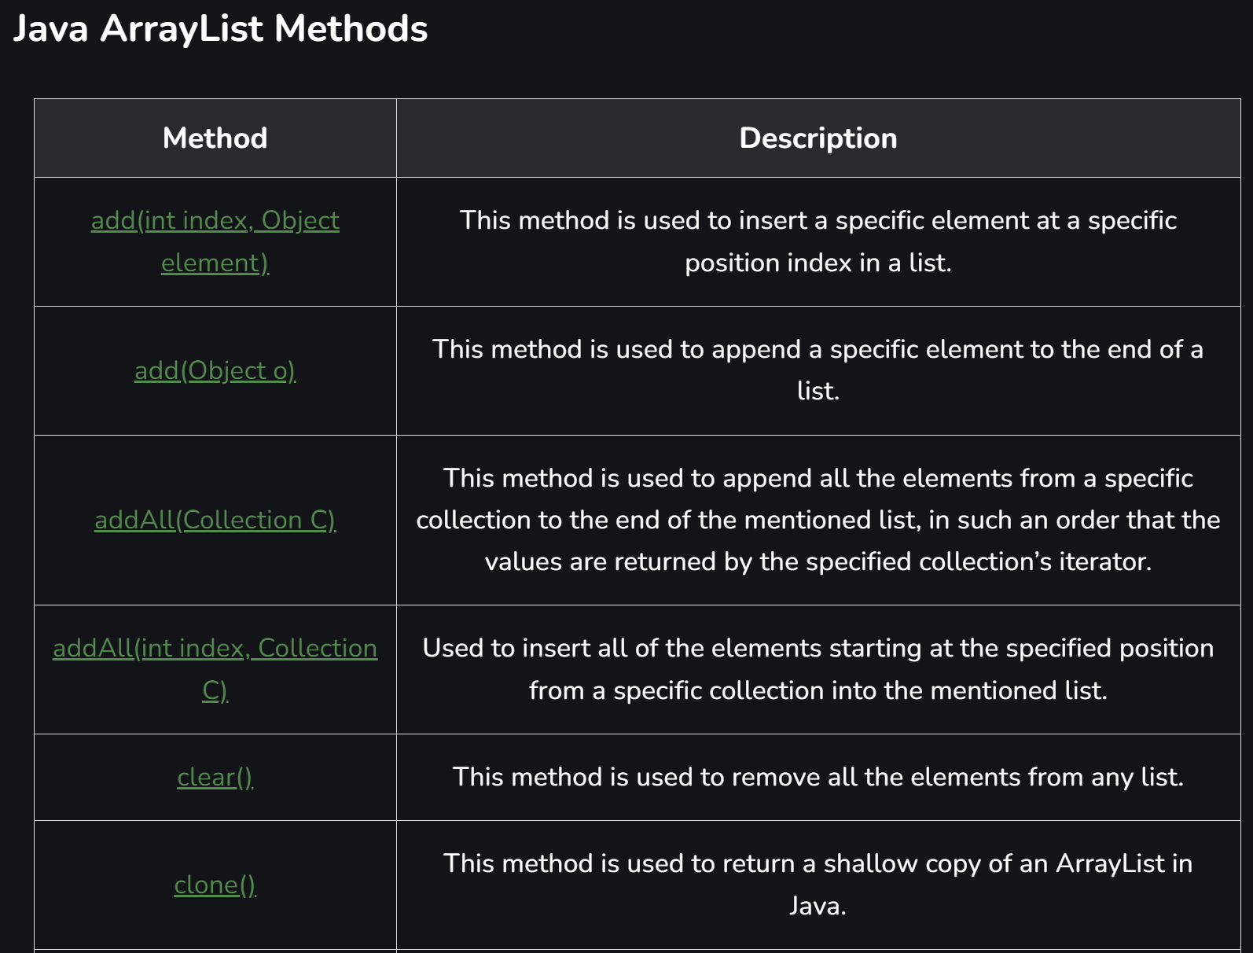

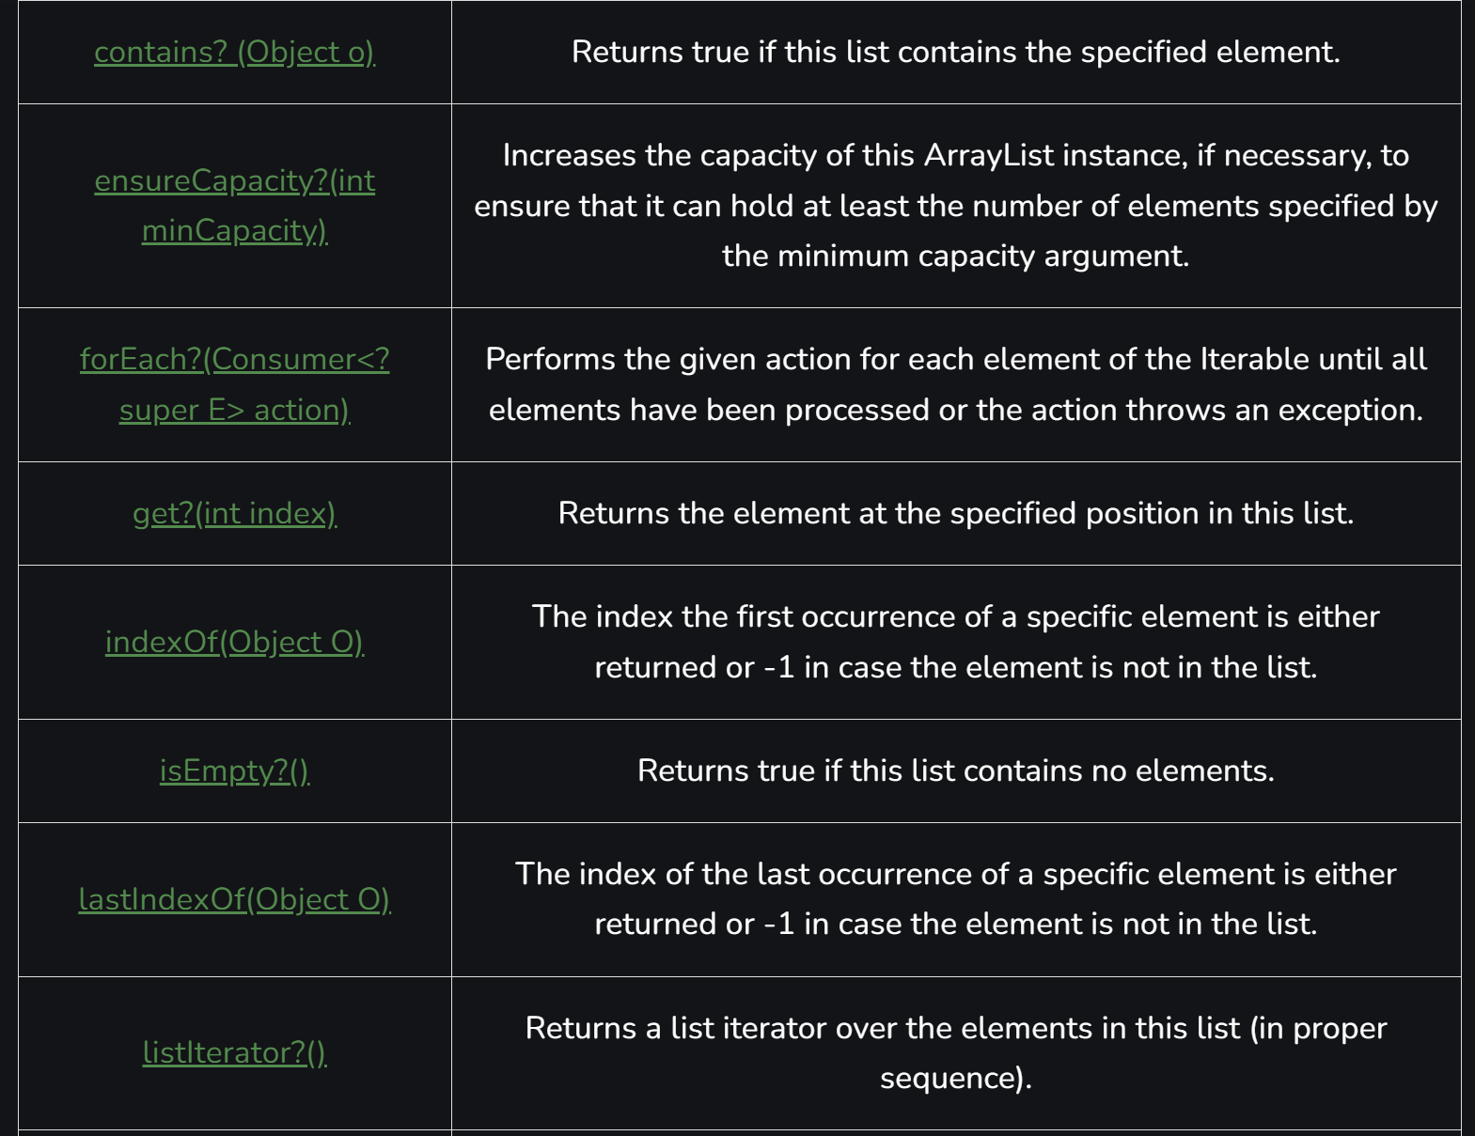

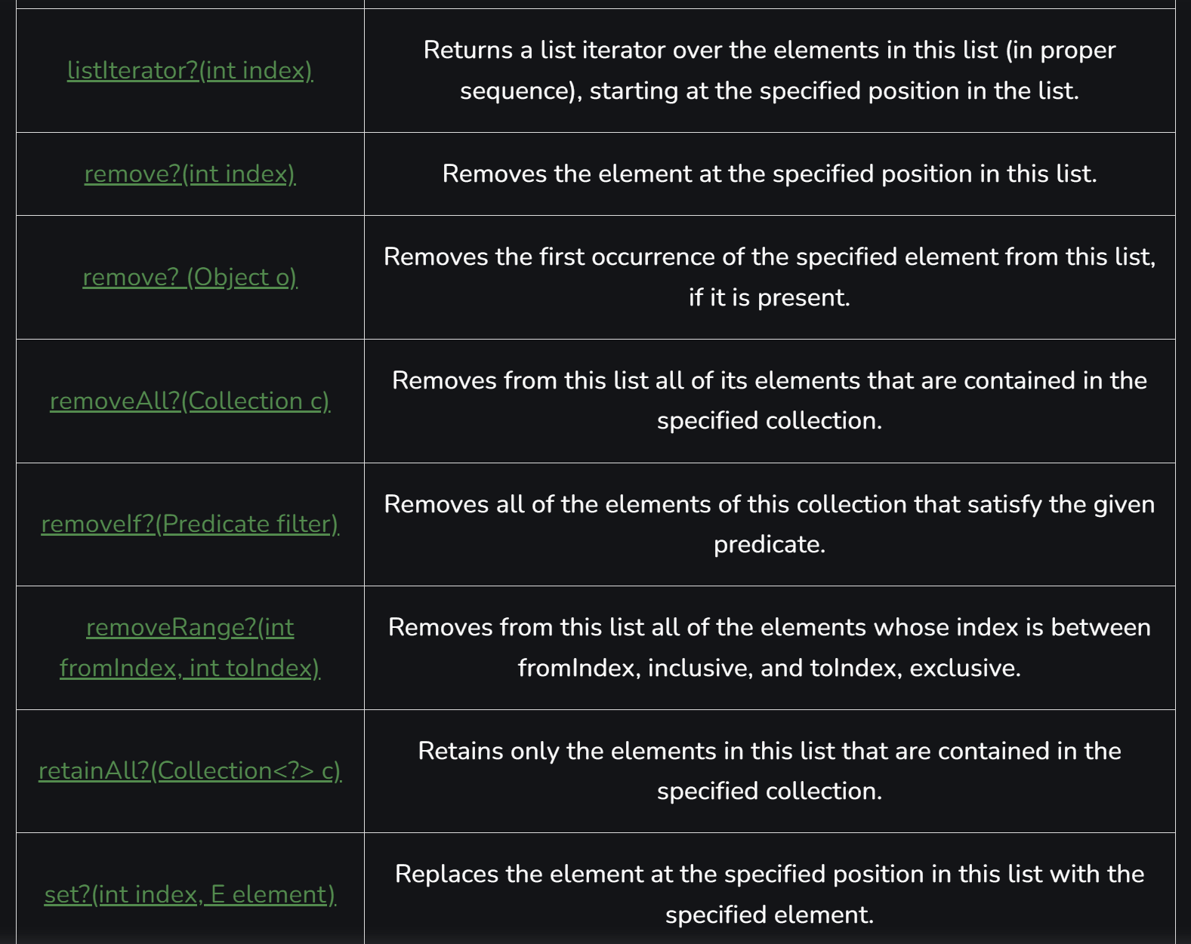

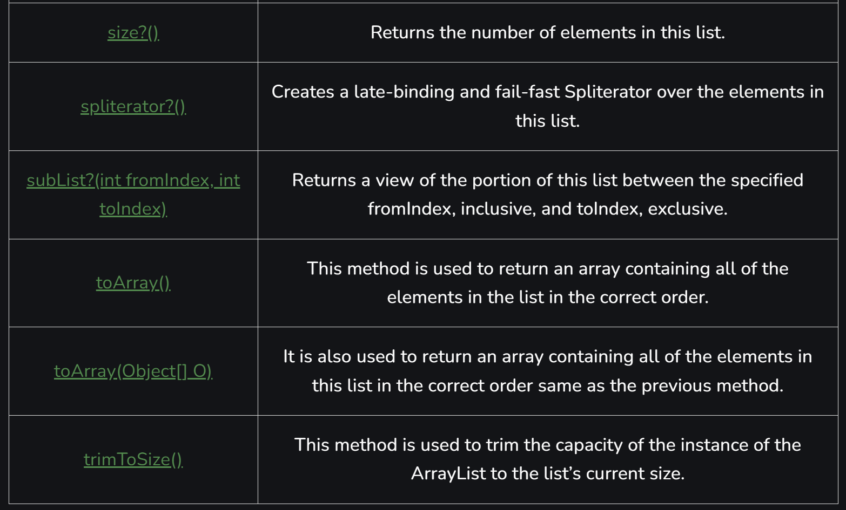

Beberapa pion penting dari ArrayList di Java

1. ArryList adalah struktur data yang digaris bawahi Array Resizable atau Array Growable.
2. Duplikat ArrayList diizinkan
3. Perintah penyisipan dipertahankan
4. Objek heterogeny diperbolehkan
5. Penyisipan nol dimungkinkan

Operasi dilakukan di ArrayList

1. Menambahkan elemen

Kita dapat menggunakan add() method. Metode ini kelebihan beban untuk melakukan beberapa operais berdasarkan parameter yang berbeda.

* Add(object) : metode ini digunakan untuk menambahkan elemen di akhir ArrayList.
* Add(int indeks, object) : metode ini digunakan untuk menambahkan elemen pada indeks tertentu di ArrayList.

1. Mengubah elemen

Jika kita ingin mengubah elemen dapat dilakukan dengan metode set(). Karena ArrayList diindeks, elemen yang ingin kita ubah direferensikan oleh indeks elemen tersebut. Oleh karena itu, metode ini mengambil indeks dan elemen yang diperbarui yang perlu dimasukkan pada indeks tersebut.

1. Menghapus elemen

Kita dapat menggunakan remove() method. Metode ini kelebihan beban untuk melakukan beberapa operasi berdasarkan parameter yang berbeda.

* Remove(object) : metode ini digunakan untuk menghapus objek di ArrayList. Jika ada beberapa objek seperti itu, maka kemunculan pertama objek akan dihapus.
* Remove(int index) : karena ArrayList diindeks, metode ini mengambil nilai integer yang hanya menghapus elemen yang ada pada indeks spesifik tersebut di ArrayList. Setelah menghapus elemen, semua elemen dipindahkan ke kiri untuk mengisi ruang dan indeks objek diperbarui.

1. Mengulangi ArrayList

Ada beberapa cara untuk melakukan iterasi melalui ArrayList. Cara yang paling sering digunakan adalah dengan menggunakan for loop dasar yang dikombinasikan dengan get() method untuk mendapatkan elemen pada indeks tertentu dan advanced for a loop.

1. Get element
2. Add element between two numbers
3. ArrayList sort
4. Size of elements

Keuntungan dari ArrayList pada java

1. Ukuran dinamis : ArrayList dapat bertambah dan menyusut ukurannya secara dinamis, sehingga memudahkan untuk menambah atau menghapus elemen sesuai kebutuhan.
2. Mudah digunakan : ArrayList mudah digunakan, menjadikannya pilihan populer bagi banyak pengembang Java.
3. Akses cepat : ArrayList menyediakan akses cepat ke elemen, karena diimplementasikan sebagai Array.
4. Koleksi yang diurutkan : ArrayList mempertahankan urutan elemen, memungkinkan anda mengakses elemen sesuai urutam penambahannya.
5. Mendukung nilai null : ArrayList dapat menyimpan nilai null, sehingga berguna jika tidak ada nilai yang perlu direpresentasikan.

Kekurangan ArrayList pada Java

1. Lebih lambat dari Array : ArrayList lebih lambat dari Array untuk operasi tertentu, seperti menyisipkan elemen di tengah List.
2. Peningkatan penggunaan memori : ArrayList memerlukan lebih banyak memori daripada Array, karena ia perlu mempertahankan ukuran dinamisnya dan menangani pengubahan ukuran.
3. Tidak aman untuk thread : beberapa thread dapat mengakses dan mengubah list secara bersamaan, yang menyebabkan potensi kondisi balapan dan kerusakan data.
4. Penurunan kinerja : kinerja ArrayList dapat menurun seiring bertambahnya jumlah elemen dalam daftar, terutama untuk operasi seprti mencari elemen atau menyisipkan elemen di tengah list.
5. LANGKAH KERJA
6. Array Review

Input:

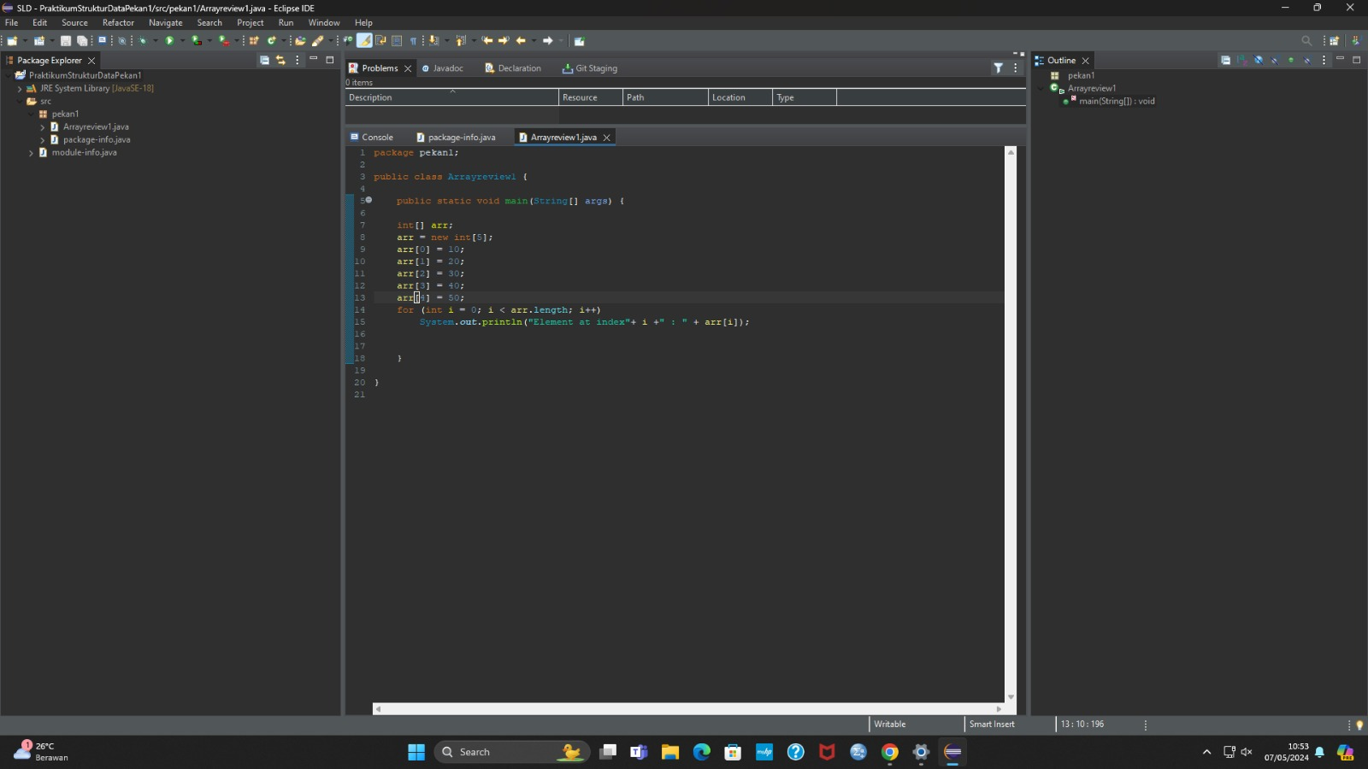

Output:

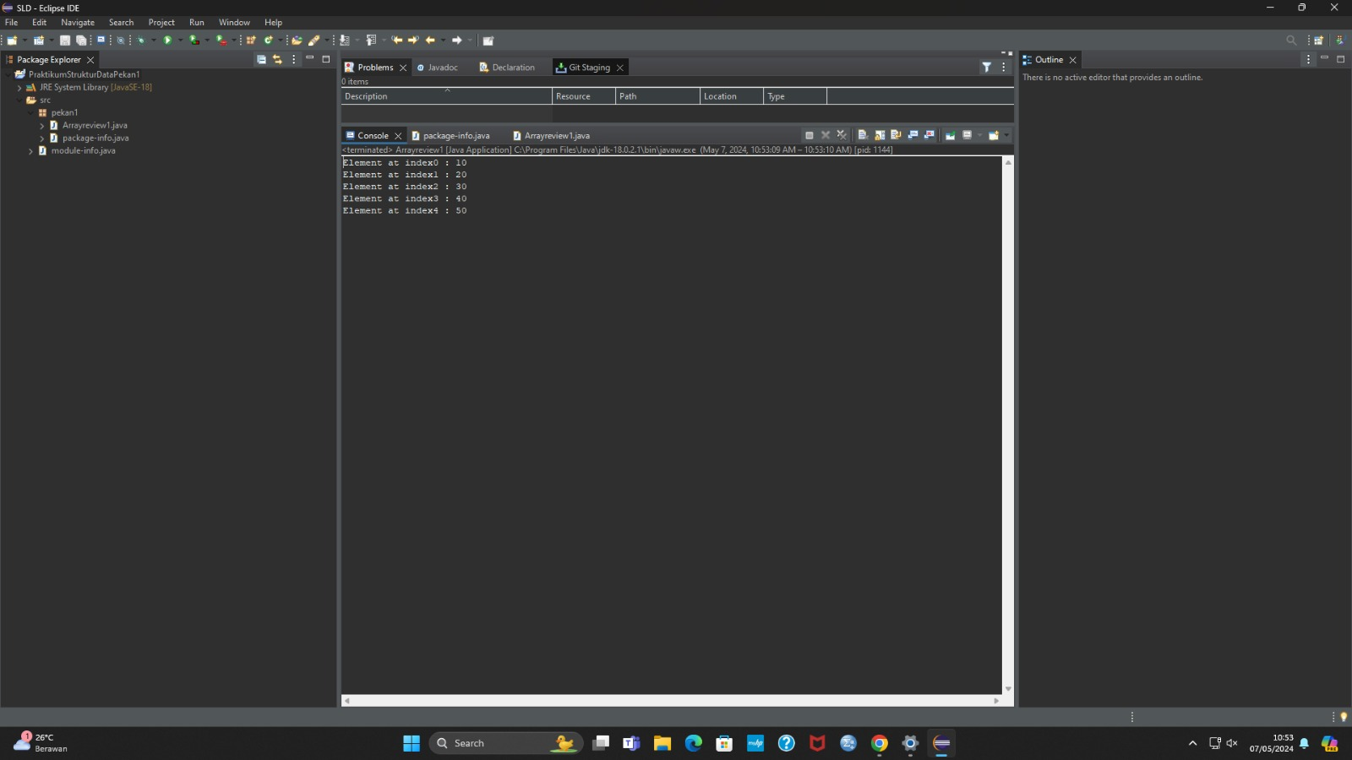

1. Array List

Input:

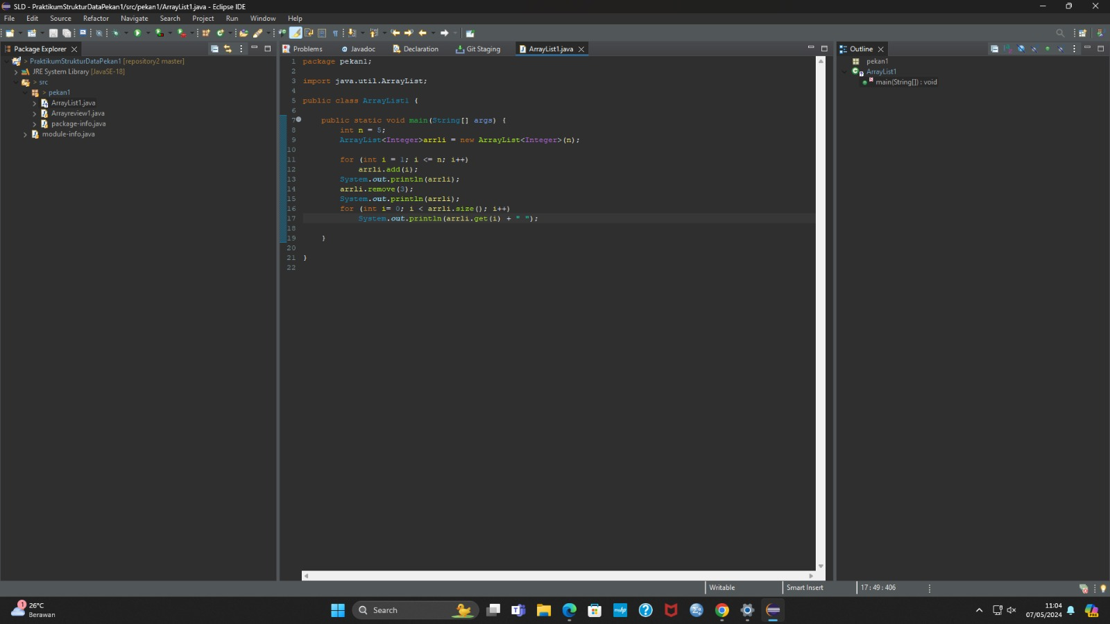

Output:

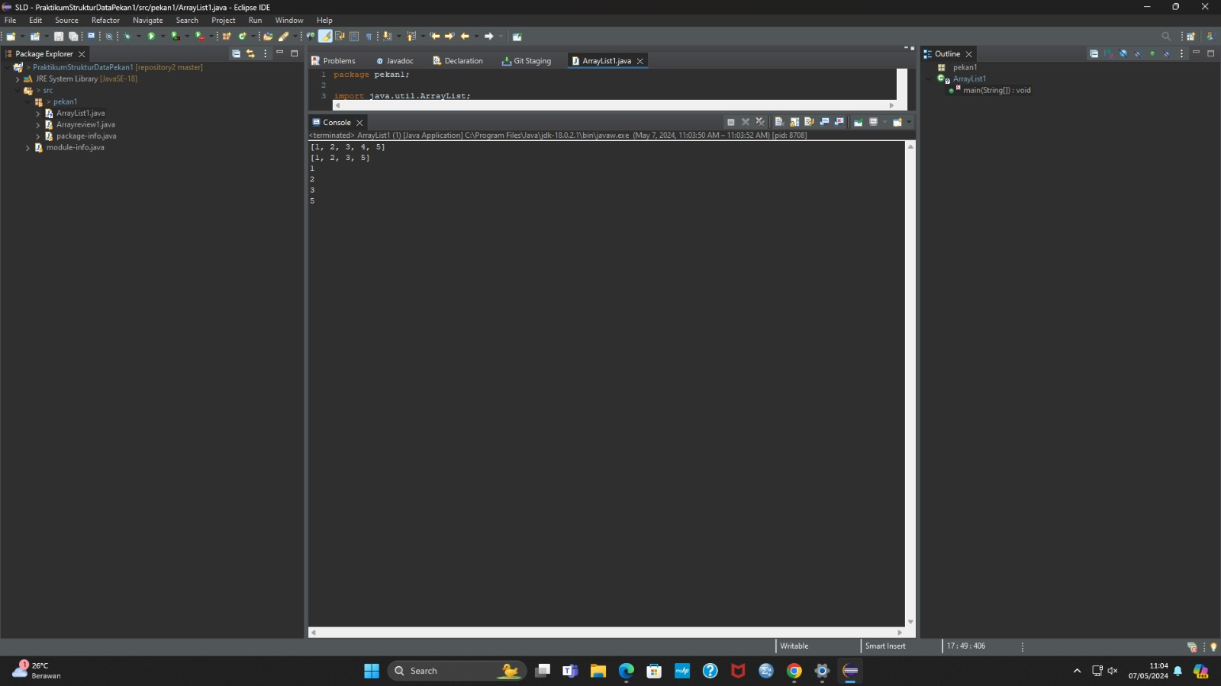

1. Array List Get Elemen

Input:

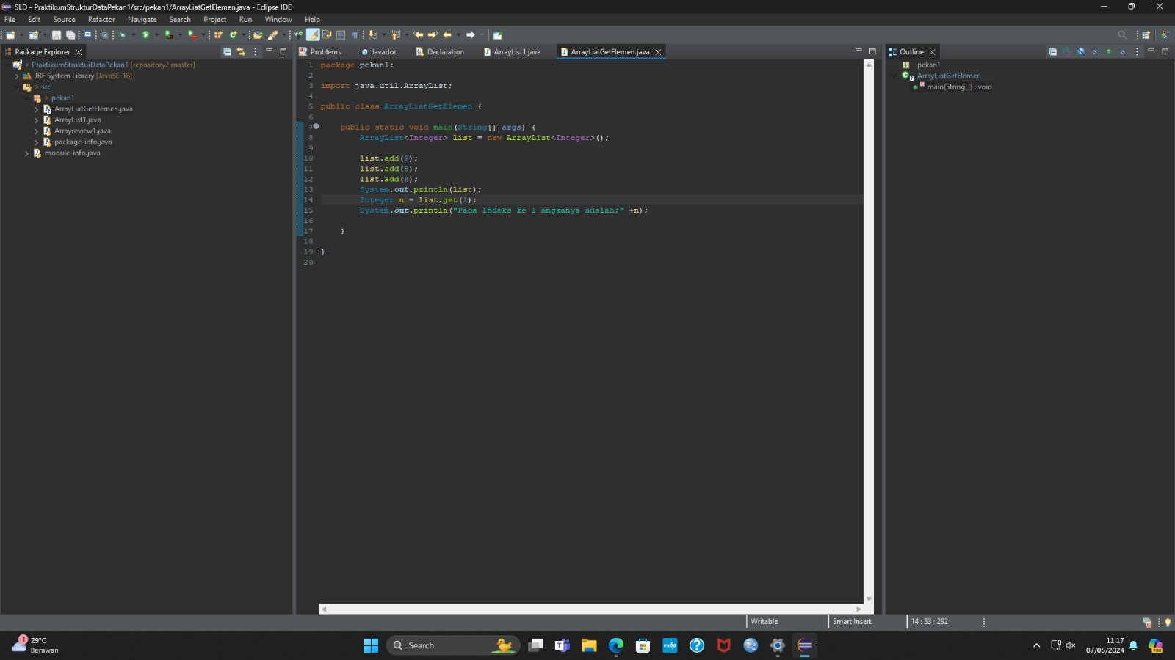

Output:

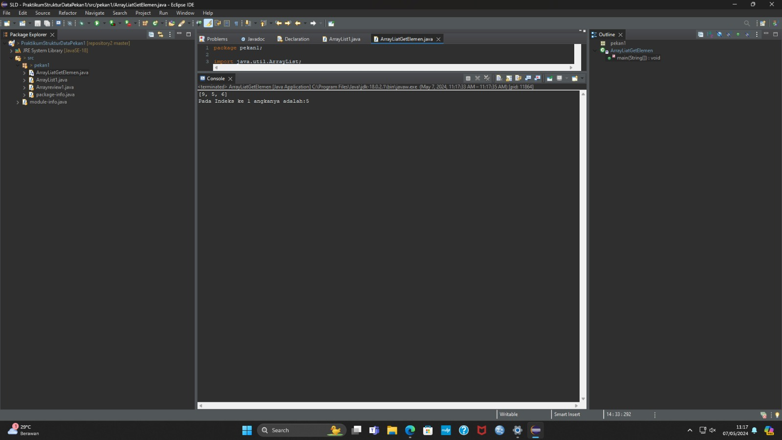

1. Array List Sisip

Input:

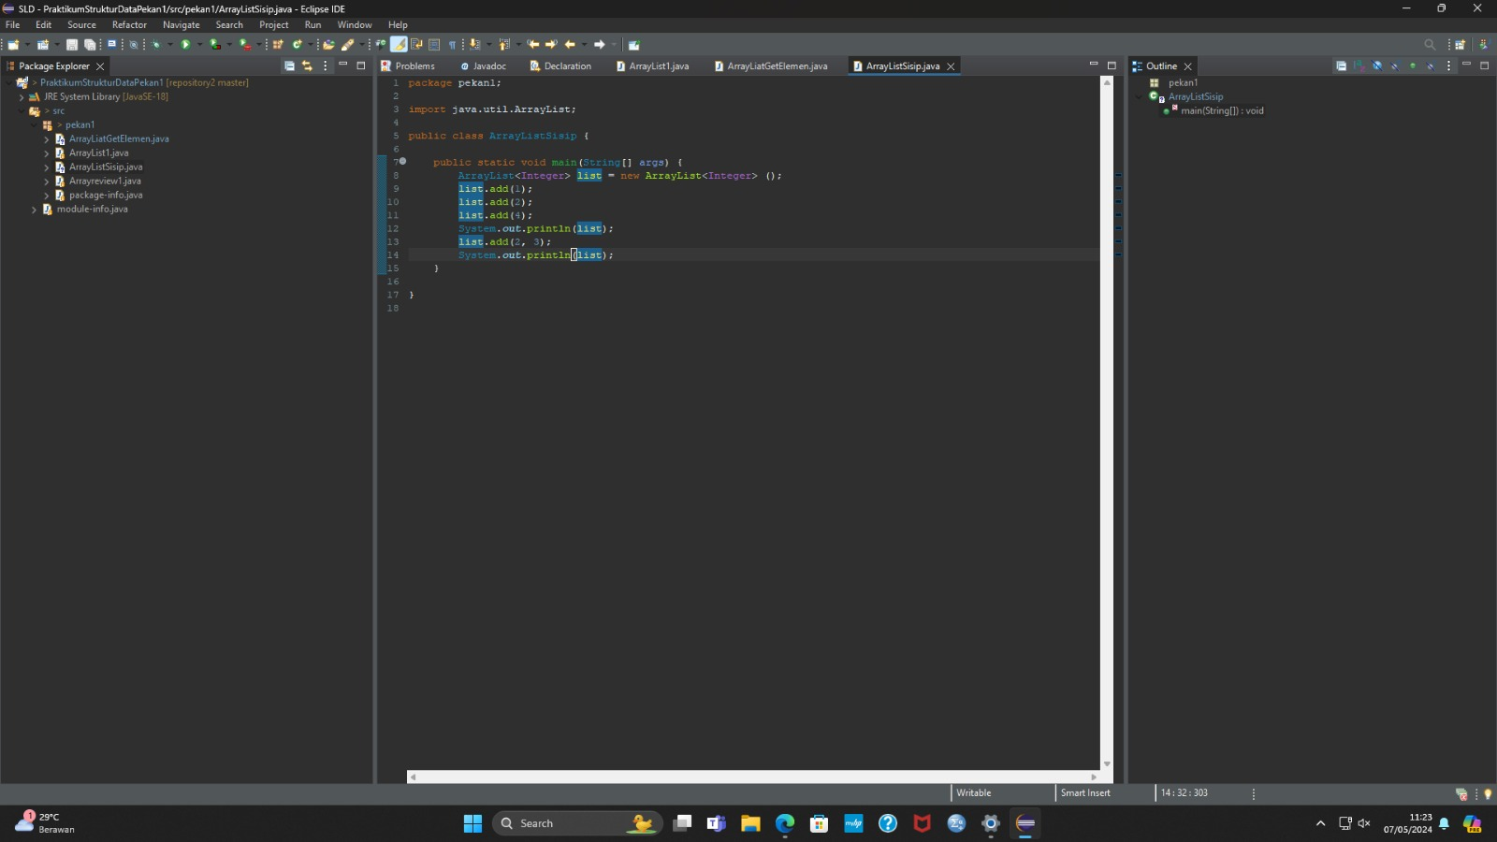

Output:

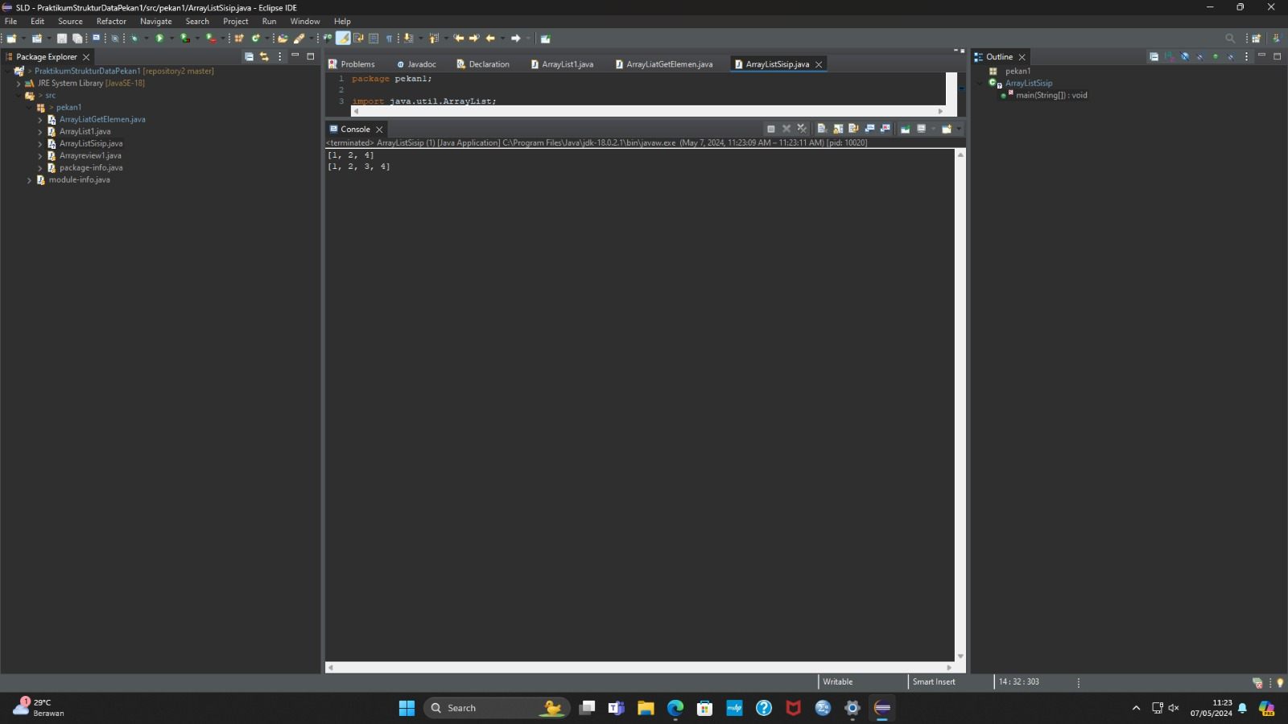

1. Array Iterasi

Input:

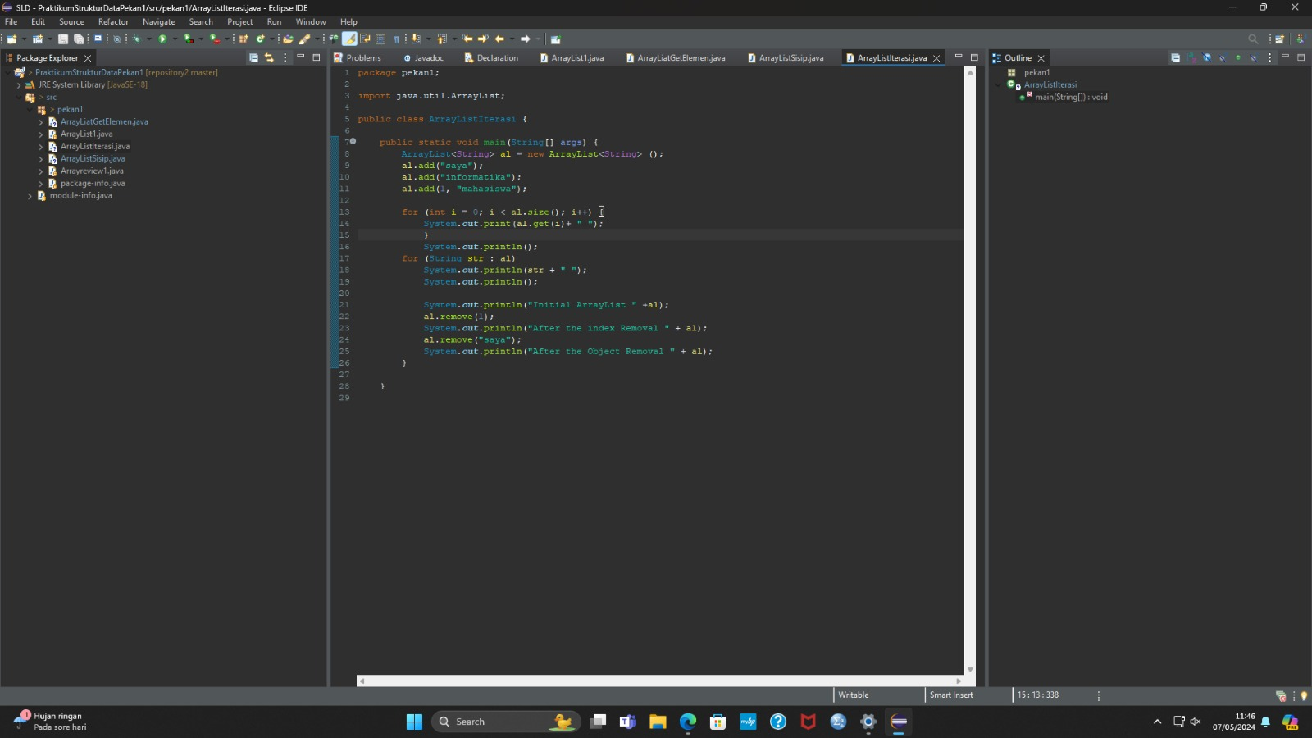

Output:

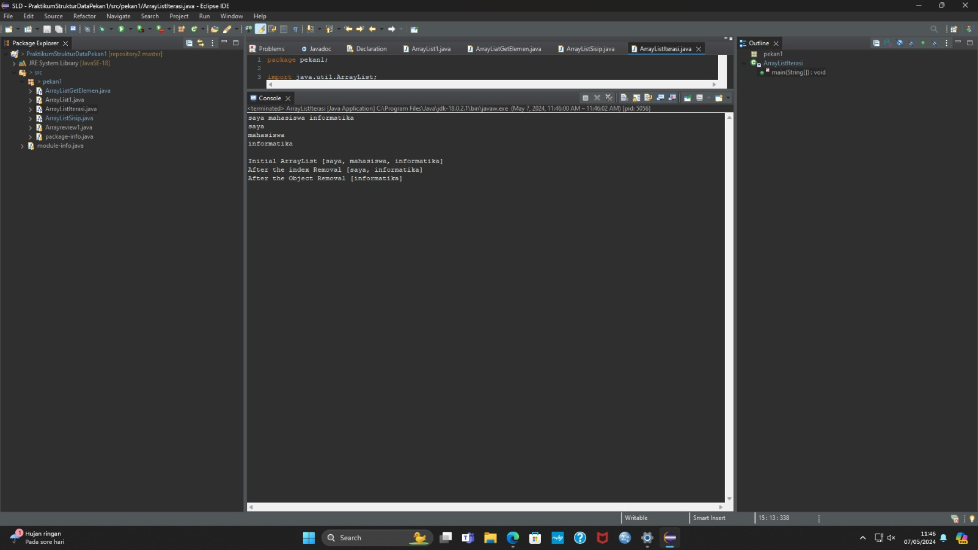

1. KESIMPULAN

ArrayList merupakan bagian dari kerangka koleksi. Itu mewarisi kelas AbstrakList dan mengimplementasikan List Interface. ArrayList adalah implementasi dari array dinamis. ArrayList dapat diinisialisasi menggunakan tipe konstruktor yang berbeda seperti parameter, dan meneruskan bilangan bulat sebagai parameter. Operasi dapat dilakukan di ArrayList seperti menambah, menghapus, mengulangi, dan mengurutkan.